realme 8 w przedsprzedaży za 799 złotych. AMOLED w tej cenie, to prawdziwa okazja
- realme 8 to jeden z najbardziej opłacalnych smartfonów w segmencie do 1000 złotych. Wyróżnia go rzadko spotykany w tej klasie urządzeń wyświetlacz sAMOLED z wbudowanym z czytnikiem linii papilarnych. Nie zabrakło także aparatu 64 MP, szybkiego ładowania Dart Charge 30 W, ośmiordzeniowego procesora MTK Helio G95 oraz NFC;
- Od 13 do 19 kwietnia wersję 4/64 GB można zamówić za 799 złotych – o 100 złotych taniej niż wynosi jego sugerowana cena rynkowa. W regularnej sprzedaży dostępny będzie od 20 kwietnia. realme 8 znajdziemy w największych sieciach z elektroniką: Media Expert, RTV EURO AGD, Neonet, X-KOM, Morele.net, Empik, Komputronik, Sferis.pl. Można go kupić również na Allegro oraz w partnerskich sklepach online realmeshop.pl i sklep-realme.pl.
- Podobnie jak realme 8 Pro, również realme 8 pojawi się w ofercie sieci Play oraz T-Mobile.
Warszawa, 13 kwietnia 2021 r. – realme 8 to smartfon, który łączy wysokiej klasy wyświetlacz sAMOLED, dobrą wydajność i długi czas pracy na baterii z wyjątkowo korzystną ceną. W przedsprzedaży można dodatkowo oszczędzić 100 złotych.
realme 8 zadebiutował w Polsce 8 kwietnia wraz z modelem 8 Pro i jest najnowszą propozycją marki w segmencie smartfonów do 1000 złotych. Zachowuje wiele z cech modelu Pro, ale jednocześnie pozwala oszczędzić na tym, co nie jest kluczowe dla użytkownika.
Oszczędniej, ale bez większych kompromisów
realme 8 oferuje bardzo zbliżoną wydajność do modelu 8 Pro. Wykorzystuje jednak alternatywną platformę sprzętową – procesor MediaTek Helio G95. Jest to ośmiordzeniowa jednostka, która ma wystarczający zapas mocy, aby smartfonem mogli cieszyć się także fani gier mobilnych.
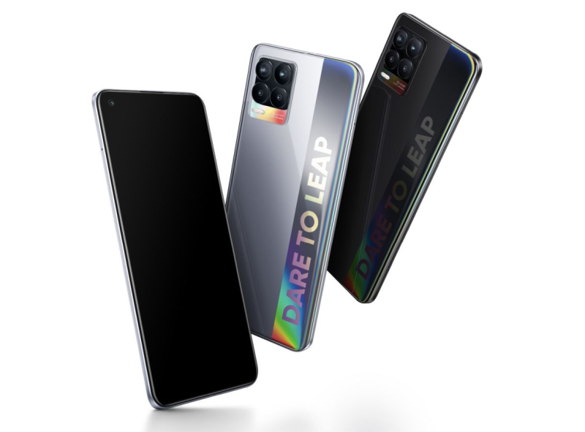
Smartfon wyróżnia ekran – identyczny jak w modelu 8 Pro. Jest to 6,4” wyświetlacz sAMOLED FHD+ z wygodnym czytnikiem biometrycznym, o bardzo dobrym odwzorowaniu kolorów i wzorcowych w swojej klasie kątach widzenia. Rzadko spotykane rozwiązanie w półce cenowej, gdzie dominują wyświetlacze LCD o gorszych parametrach i o większym zużyciu energii.
realme 8 jest też liderem, jeśli chodzi o zastosowaną baterię oraz standard ładowania. Ogniwo ma pojemność 5000 mAh i wspiera Dart Charge – ładuje się z mocą 30 W. Wystarczy 65 minut, aby załadować smartfon do pełna. W cyklu mieszanym ten bez większych problemów wytrzyma dwa dni pracy.
W stosunku do wyposażonego w rewolucyjny aparat 108 MP modelu 8 Pro, realme 8 oferuje matrycę główną o rozdzielczości 64 MP. W codziennej fotografii realme 8 jest w stanie pokazać pazur, zawstydzając większość potencjalnych konkurentów z tej samej półki. Aparat oferuje dużą cześć dedykowanych trybów (np. fotografia gwiezdna) znanych z modelu 8 Pro. Moduł aparatu ma cztery obiektywy, w tym dedykowane oczko do zdjęć ultraszerokokątnych z kątem widzenia 119°.
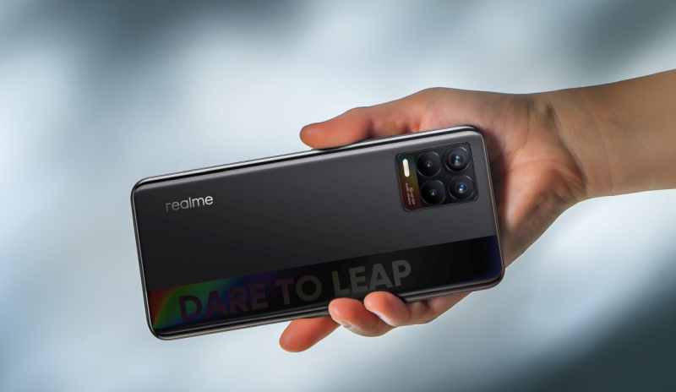
Nie zabrakło udogodnień, które w smartfonach realme stają się standardem. Znajdziemy tu funkcjonalny dual SIM, z dodatkowym slotem na kartę pamięci microSD. Jest złącze słuchawkowe mini-jack 3,5 mm i tak ceniony w Polsce moduł NFC, pozwalający na dokonywanie telefonem płatności w sklepach. realme 8 od razu po wyjęciu z pudełka oferuje Androida 11 z cenioną, lekką i funkcjonalną nakładką realme UI 2.0.
W przedsprzedaży jeszcze taniej
Urządzenie dostępne jest w dwóch wersjach pojemnościowych. Podstawowa wyceniona na 899 złotych oferuje 4 GB pamięci RAM oraz 64 GB pamięci wewnętrznej, a uzupełnia ją kosztująca 999 złotych wersja 6/128 GB. W dostępnej od 13 do 19 kwietnia przedsprzedaży wersję podstawową można nabyć za 799 złotych, dzięki czemu w naszym portfelu zostanie 100 złotych. W sklepach zadebiutuje 20 kwietnia.
realme 8 wzornictwem nawiązuje do modelu 8 Pro. Jest smukły i lekki, dzięki czemu dobrze leży w dłoni i da się obsługiwać jedną ręką. Obudową zdobi charakterystyczny motyw Dare To Leap. Można go dostać w dwóch podstawowych kolorach: cybernetycznej czerni oraz cybernetycznym srebrze. W ograniczonej liczbie do Polski trafi także wariant awangardowa czerń, który nie będzie ozdobiony mottem marki.
Seria 8. Dostępność w Polsce
Smartfony serii 8 można znaleźć w największych sieci z elektroniką użytkową: Media Expert, RTV EURO AGD, Neonet, X-Kom, Komputronik, Sferis.pl oraz Morele.net. Urządzenia kupimy także na Allegro oraz w partnerskich sklepach internetowych realmeshop.pl i sklep-realme.pl. Przedsprzedaż modelu 8 trwa od 13 do 19 kwietnia. Smartfony pojawią się również w ofercie dwóch sieci komórkowych: Play oraz T-Mobile.

Dodatkowe informacje:
- Oficjalna strona realme 8: https://www.realme.com/pl/realme-8
- Materiały graficzne realme 8: https://bit.ly/r8_mediapack

Kontakt dla mediów:

Natalia Malinowska  PR Specialist  Mobile: +48 666 300 054  Email: n.malinowska@planetpartners.pl | Michał Chrobot  PR Consultant  Mobile: +48 721 545 911  Email: m.chrobot@planetpartners.pl
O marce realme:
realme to marka technologiczna, którą 4 maja 2018 r. stworzył Sky Li. Ambicją realme jest wyznaczenie trendów i dostarczanie młodym ludziom produktów, gwarantujących niezapomniane wrażenia. Smartfony oraz urządzenia IoT od realme wyróżniają się nie tylko designem czy wydajnością, ale również przystępnymi cenami.
W globalnym zestawieniu smartfonowych marek realme zajmuje 7. miejsce i jest obecnie najszybciej rozwijającym się producentem. Marka jest obecna w 61 krajach, a na 13 rynkach należy do ścisłego TOP 5. We wrześniu 2020 r. pułap sprzedanych smartfonów realme sięgnął 50 mln urządzeń. W Polsce realme obecne jest od kwietnia 2020 roku.
- Strona WWW: realme.com/pl/
- YouTube: realme Polska
- Facebook: facebook.com/realmePolska
- Instagram: instagram.com/realme.polska/

